Тест-план:

Тестовые требования:

Тест-требование 1: Проверка валидности ввода размера массива.

Тест-требование 2: Проверка валидности ввода фамилии студента.

Тест-требование 3: Проверка валидности ввода имени студента.

Тест-требование 4: Проверка валидности ввода зачетной книжки студента.

Тест-требование 5: Проверка успешной записи массива в файл при правильно введенных данных.

Тест-требование 6: Проверка успешной сортировки данных.

Тест-кейсы:

Тестовый пример 1: ввод размера массива

Тест-требование 1

Описание теста: Проверить валидность ввода размера массива.

Входные данные: размер массива – «н»

Ожидаемые результаты: вывод сообщения об ошибке.

Сценарий теста:

* Запустить программу
* Ввести значение «н» заместо цифры.

Тестовый пример 2: ввод фамилии студента

Тест-требование 2

Описание теста: Проверить валидность ввода фамилии.

Входные данные: Фамилия – 1

Ожидаемые результаты: вывод сообщения об ошибке.

Сценарий теста:

* Запустить программу
* Ввести значение «1» заместо фамилии.

Тестовый пример 3: ввод имени студента

Тест-требование 3

Описание теста: Проверить валидность ввода имени.

Входные данные: Имя – 1

Ожидаемые результаты: вывод сообщения об ошибке.

Сценарий теста:

* Запустить программу
* Ввести значение «1» заместо имени.

Тестовый пример 4: ввод зачетной книжки студента

Тест-требование 4

Описание теста: Проверить валидность ввода зачетной книжки.

Входные данные: номер зачётной книжки – «ааааа»

Ожидаемые результаты: вывод сообщения об ошибке.

Сценарий теста:

* Запустить программу
* Ввести значение «ааааа» заместо цифр.

Тестовый пример 5: запись данных

Тест-требование 5

Описание теста: Проверить успешность записи данных при правильно введенных полях.

Входные данные: размер массива – 2, фамилия – Михеева, имя – Яна, номер зачётной книжки - 123456

Ожидаемые результаты: успешная запись данных.

Сценарий теста:

* Запустить программу
* Ввести значение 1 в размерах массива
* Ввести «Михеева» в качестве фамилии
* Ввести «Яна» в качестве имени
* Ввести «123456» в качестве номера зачётной книжки
* Проверить успешность записи в файл.

Тестовый пример 6: ввод размера массива

Тест-требование 6

Описание теста: Проверить правильность сортировки массива.

Входные данные: студент 1: фамилия – Михеева, имя – Яна, номер зачётной книжки – 123456; студент 2: фамилия – Шарапова, имя – Екатерина, номер зачётной книжки – 123457

Ожидаемые результаты: вывод сообщения об ошибке.

Сценарий теста:

* Запустить программу
* Ввести значение 2 в размерах массива
* Ввести «Михеева» в качестве фамилии первого студента
* Ввести «Яна» в качестве имени первого студента
* Ввести «123456» в качестве номера зачётной книжки первого студента
* Ввести «Шарапова» в качестве фамилии второго студента
* Ввести «Екатерина» в качестве имени второго студента
* Ввести «123457» в качестве номера зачётной книжки второго студента
* Проверить успешность сортировки в файле.

Результаты тестирования.

Тест 1.

На рисунке 1 изображен отклик программы на ввод неправильного формата данных.

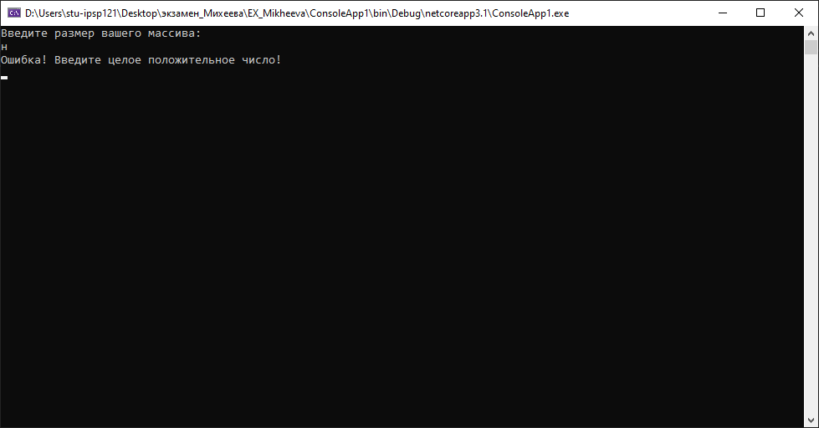

Рисунок 1 - Отклик программы

Результат тестирования соответствует требованиям.

Тест 2.

На рисунке 2 изображен отклик программы на ввод неправильной длины данных.

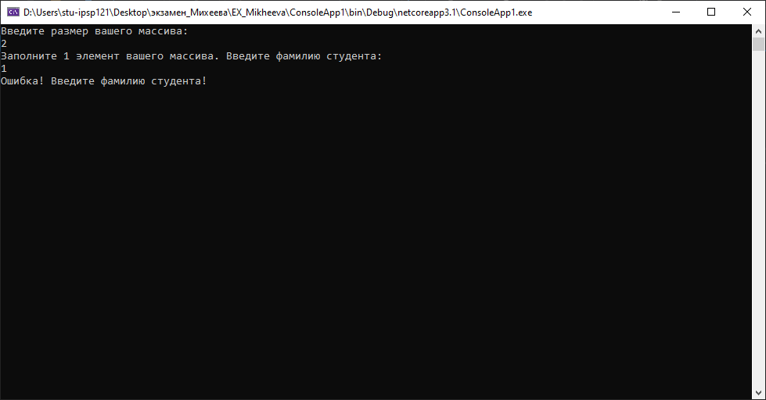

Рисунок 2 - Отклик программы

Результат тестирования соответствует требованиям.

Тест 3.

На рисунке 3 изображен отклик программы на ввод неправильной длины данных.

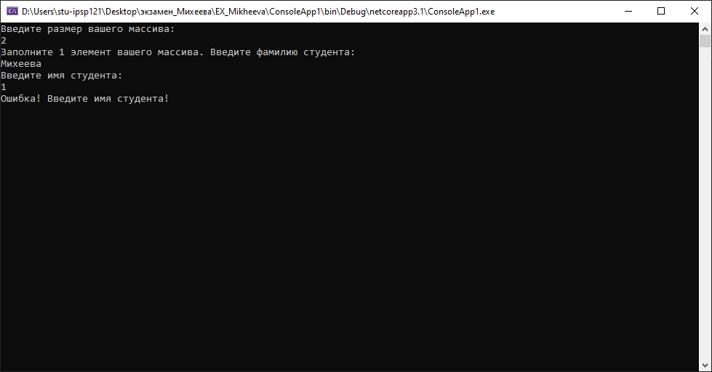

Рисунок 3 - Отклик программы

Результат тестирования соответствует требованиям.

Тест 4.

На рисунке 4 изображен отклик программы на ввод неправильного формата данных.

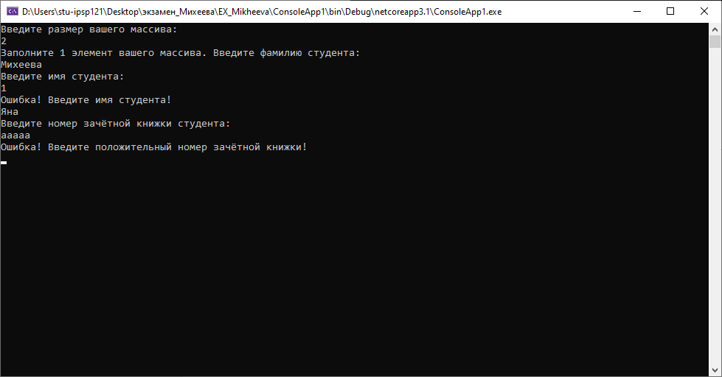

Рисунок 4 - Отклик программы

Результат тестирования соответствует требованиям.

Тест 5.

На рисунке 5 изображен ввод корректных данных.

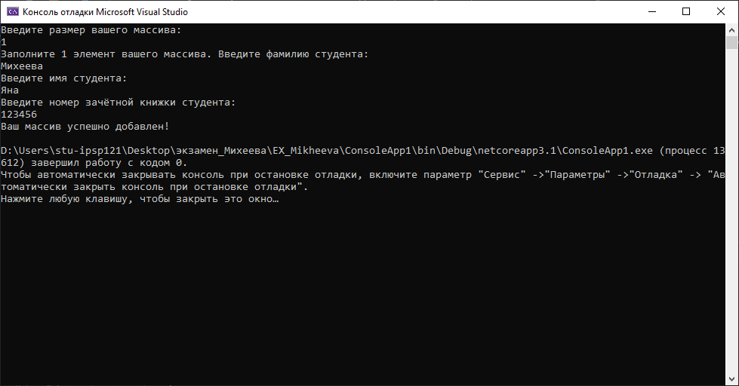

Рисунок 5 – Ввод корректных данных

На рисунке 6 изображена успешная запись в файл.

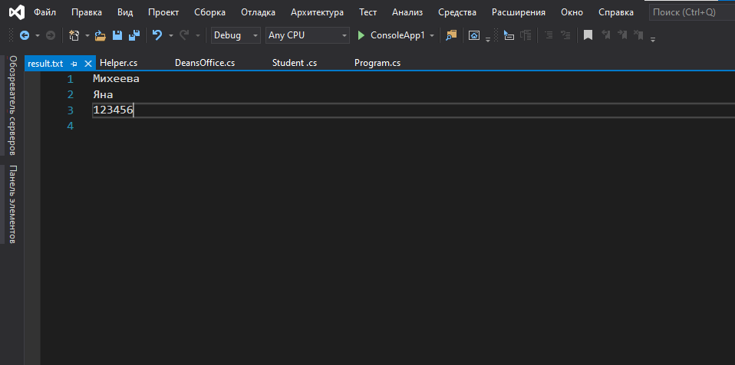

Рисунок 6 – Запись в файле

Результат тестирования соответствует требованиям.

Тест 6.

На рисунке 7 изображен ввод корректных данных.

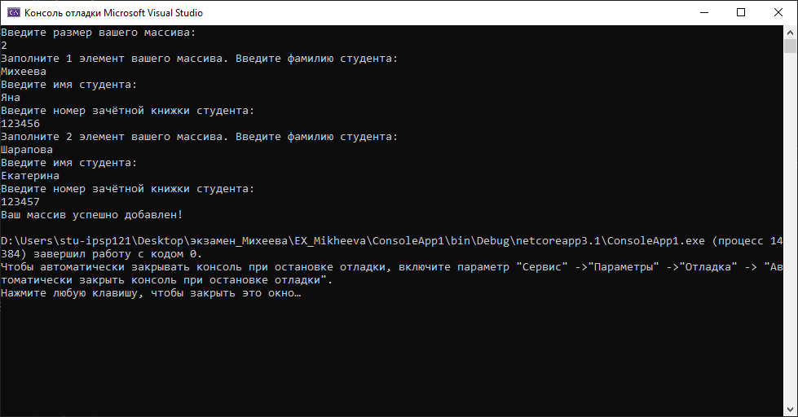

Рисунок 7 – Ввод корректных данных

На рисунке 8 изображена успешная сортировка в файле.

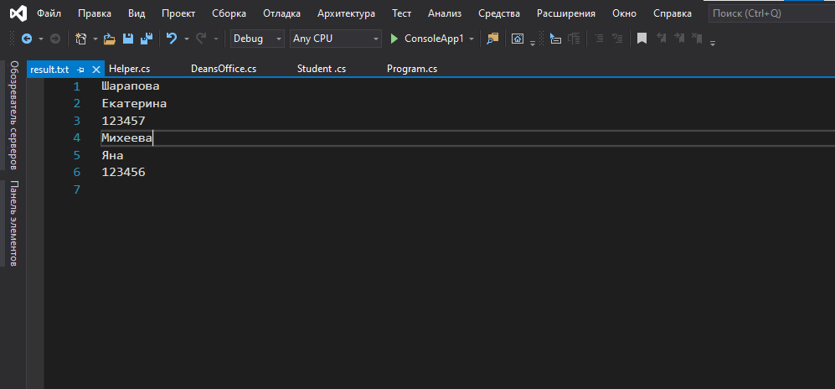

Рисунок 8 – Сортировка

Результат тестирования соответствует требованиям.

Все тесты являлись успешными и соответствовали требованиям.